- - - - - - - - - - - - - - - - - - - - - - - - - - - - - - - - - - - - - - - - - - - - - - - - - - - - - - - - - - - - - - - - - - - - - - - - - - - - -
UMĚLECKOHISTORICKÁ EXKURZE KVK 17. – 19. 5. 2022 - ŘEZNO a MNICHOV
- - - - - - - - - - - - - - - - - - - - - - - - - - - - - - - - - - - - - - - - - - - - - - - - - - - - - - - - - - - - - - - - - - - - - - - - - - - - -
1. DEN / úterý 17. 5. / ŘEZNO
- - - - - - - - - - - - - - - - - - - - - - - - - - - - - - - - - - - - - - - - - - - - - - - - - - - - - - - - - - - - - - - - - - - - - - - - - - - - -

KATEDRÁLA SV. PETRA (+ kaple Všech svatých, pokud bude dokončena rekonstrukce) / 10.00–11.30
+ kostel P. Marie – tzv. Alte Kapelle (podle času, stačí jen rychlá prohlídka)

BAZILIKA SV. EMERAMA / od 12.00 hod.

KUNSTFORUM OSTDEUTSCHE GALERIE / od 14.00 hod.
www.kunstforum.net

od 16.00 hod. / procházkou zpět do centra přes kostely sv. Blažeje a Jakuba,
pak náměstí se Starou radnicí, Zlatá věž (měšťanská obytná věž), kamenný most, Porta Praetoria

cca 18.00 hod. / odjezd do MNICHOVA

Ubytování: Jugendherberge München-City, Wendl-Dietrich-Strasse 20, 80634 München

- - - - - - - - - - - - - - - - - - - - - - - - - - - - - - - - - - - - - - - - - - - - - - - - - - - - - - - - - - - - - - - - - - - - - - - - - - - - -
2. DEN / středa 18. 5. / MNICHOV
- - - - - - - - - - - - - - - - - - - - - - - - - - - - - - - - - - - - - - - - - - - - - - - - - - - - - - - - - - - - - - - - - - - - - - - - - - - - -

PINAKOTHEK DER MODERNE / www.pinakothek.de, Barer Strasse 40 / 10:00-12:45
stálá expozice + výstavy: Emil Nolde – My Way of Painting

MUSEUM BRANDHORST / Theresienstrasse 35 / 13:00-15:45
stálá expozice

SAMMLUNG SCHACK (19. stol.) – NEUE PINAKOTHEK (v současné době zavřena, rekonstrukce → výběr z 19. stol. dočasně v přízemí ALTE PINAKOTHEK, další část sbírky je v SAMMLUNG SCHACK / 16:00-17:00
stálá expozice + výstava: A Meeting of Minds – Works from the Neue Pinakothek in the Sammlung Schack

ALTE PINAKOTHEK / Barer Strasse 27 / 17:15-20:30
stálá expozice + výstavy

1denní vstupenka pro všechny výše uvedené galerie: „DAY PASS“ - 12 EUR

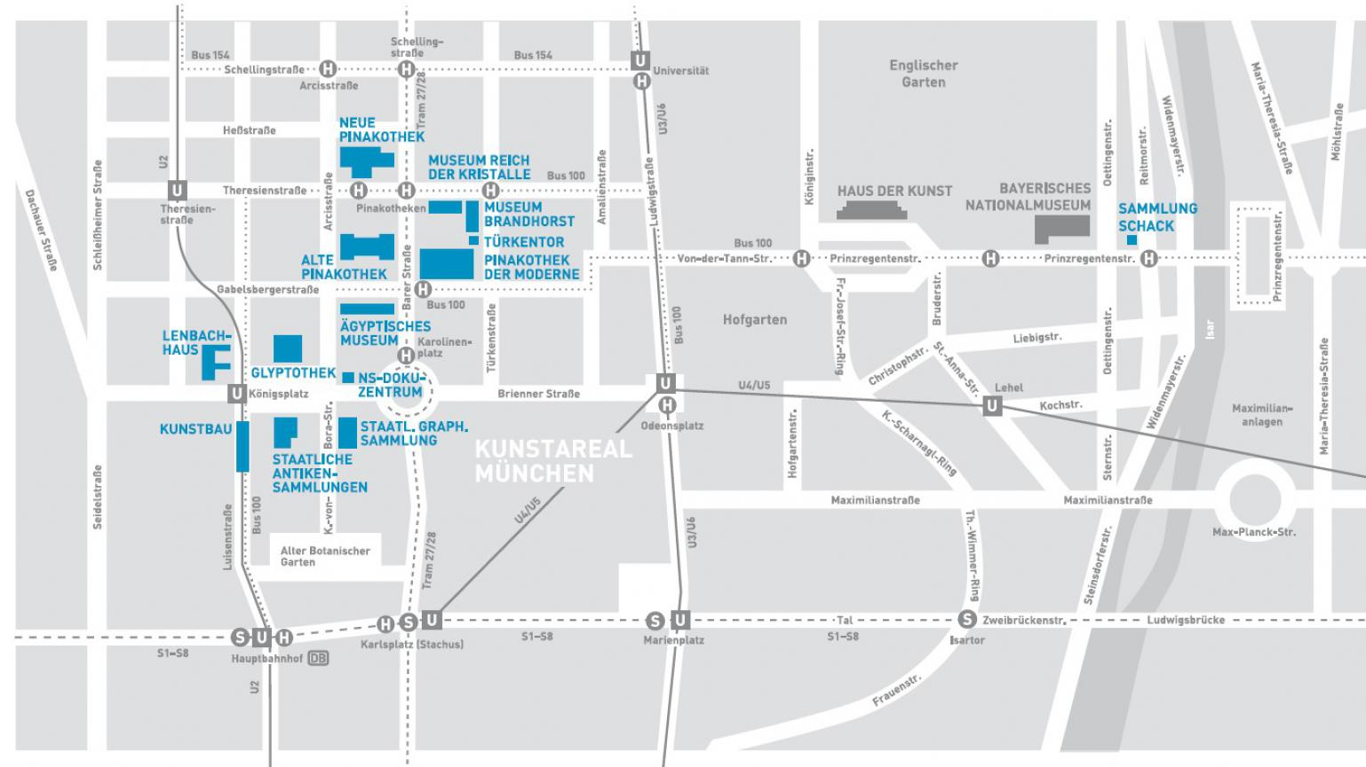
- - - - - - - - - - - - - - - - - - - - - - - - - - - - - - - - - - - - - - - - - - - - - - - - - - - - - - - - - - - - - - - - - - - - - - - - - - - - -
3. DEN – Čtvrtek 19. 5. – MNICHOV
- - - - - - - - - - - - - - - - - - - - - - - - - - - - - - - - - - - - - - - - - - - - - - - - - - - - - - - - - - - - - - - - - - - - - - - - - - - - -

ASAMKIRCHE / Sendlinger Strasse 62 / 9:00-10:00 hod.

LENBACHHAUS / www.lenbachhaus.de/, Luisenstrasse 33 / 10:30-13:30 hod.
stálá expozice + výstavy:
Stálá expozice: od 19. století k Nové věcnosti
Joseph Beuys
The Blue Rider

STAATLICHE ANTIKENSAMMLUNGEN / www.antike-am-koenigsplatz.mwn.de 15:00-17:30 hod. /
stálá expozice

HAUS DER KUNST / Prinzregentenstrasse 1 18:00-20:00 hod.
všechny probíhající výstavy

20.30 odjezd do PRAHY / ÚSTÍ
- - - - - - - - - - - - - - - - - - - - - - - - - - - - - - - - - - - - - - - - - - - - - - - - - - - - - - - - - - - - - - - - - - - - - - - - - - - - -

